MORADO

Pinta con crayola morada.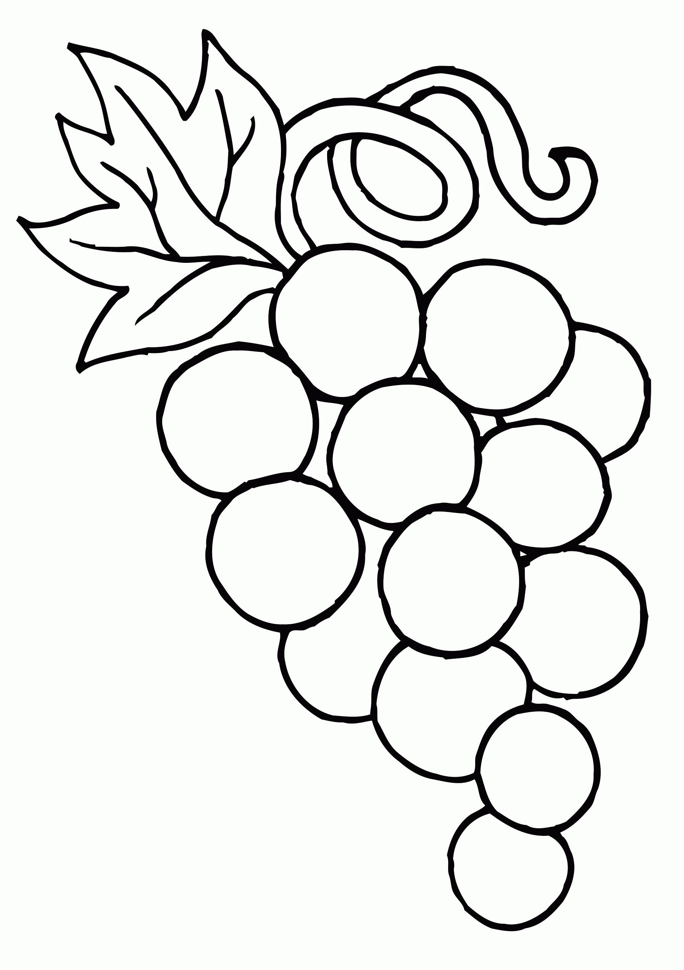

COLOR MORADO

Pinta con color morado el hábito.
